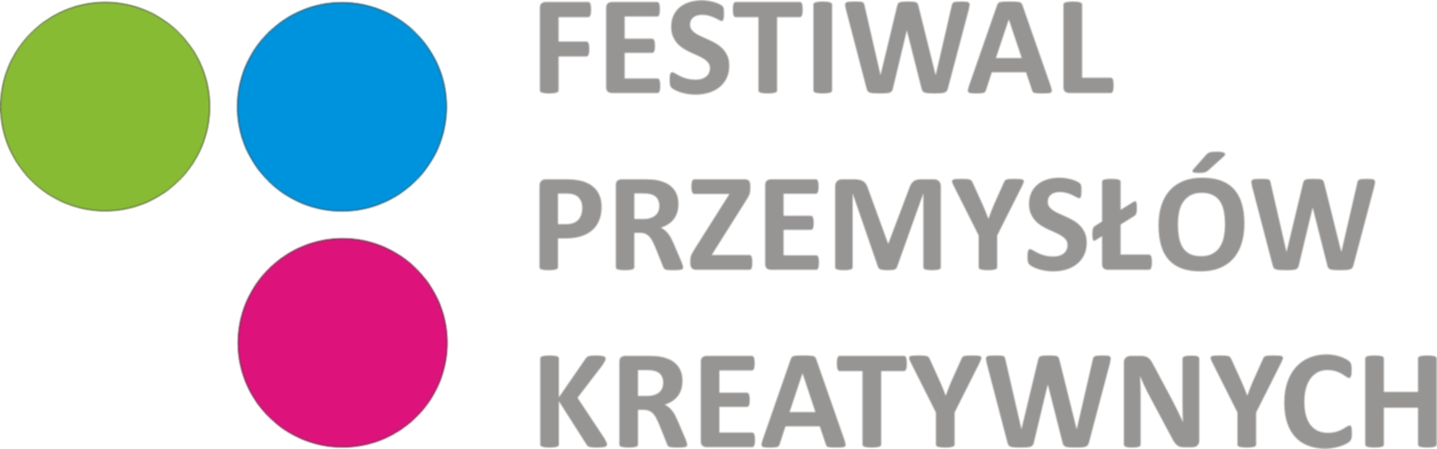

Formularz zgłoszeniowy

Zgłoszenie do działu w warsztatach z nowych mediów pn. Moje miasto, a w nim…

imię........................................................................................................................................................

nazwisko.................................................................................................................................................

data urodzenia.........................................................................................................................................
nr telefonu...............................................................................................................................................

adres e-mail............................................................................................................................................

Dlaczego chcesz wziąć udział w warsztatach z nowych mediów pn. Moje miasto, a w nim…?

…............................................................................................................................................................................................................................................................................................................................................................................................................................................................................................................................................................................................................................................................................................................................................................................................................................................................................................................................................................................................................................................................................................................................................................

Warsztaty są realizowane w ramach Festiwalu Przemysłów Kreatywnych.
Dofinansowano ze środków Ministra Kultury i Dziedzictwa Narodowego.

